Visión General Modelo HDM-4

Introducción
El HDM-4 (Highway Development and Management) es una aplicación informática que se ha desarrollado como parte de un esfuerzo del Banco Mundial, el Banco Asiático de Desarrollo, el Departamento de Desarrollo Internacional del Reino Unido, la Administración Nacional de Carreteras de Suecia y el TRRL (Transport and Road Research Laboratory) para ayudar a los países en vías de desarrollo a planear y mejorar las condiciones de la infraestructura carretera. Como antecedentes directos se puede encontrar al HDM-III (Highway Mantenance and Design) desarrollado por el MTT en colaboración con el Banco Mundial, y el RTTM 3 ( Road Transport Investment Model), desarrollado en base a investigaciones hechas en países en vías de desarrollo por el TRRL. Estos programas a su vez han sido mejoras a las primeras aplicaciones en cuestión de costos y mantenimiento de caminos y carreteras, desarrolladas a principios de los años sesenta en Estados Unidos y en Gran Bretaña, como lo fue el pionero HDM. Los anteriores programas servían como herramientas para predecir el comportamiento de los pavimentos en el futuro y el consecuente gasto necesario para su conservación. Por lo tanto se deduce que HDM-4 no es un modelo totalmente nuevo, sino que utiliza varias de las características de sus predecesores e incorpora una variedad más amplia de condiciones con nuevas aplicaciones de software mucho más potentes.

La utilización de HDM-4 se hace conveniente principalmente por las siguientes razones:

- La aparición de nuevas condiciones tanto en materia económica como técnica y la necesidad de incluir más factores que antes no se tomaban en cuenta (factores climáticos, medioambientales, segundad vial, efectos de la congestión de tránsito, etc.).
- La necesidad de jerarquizar las inversiones en proyectos carreteros, realizando una optimización de los recursos disponibles y previendo la influencia de condiciones futuras en su estado.
- Desarrollar una visión más amplia de la Gestión de Carreteras considerando funciones como: Planificación. Programación, Preparación y Operaciones.

Descripción del HDM-4
El modelo HDM es un modelo de simulación del comportamiento del ciclo de vida de las carreteras considerando las relaciones entre ésta, el ambiente y el tránsito dentro de una economía nacional o regional que determina la composición y la estructura de costos de las variables. El modelo realiza un análisis detallado con base en los datos suministrados por el usuario.
No es una herramienta de optimización en el sentido de que no es capaz de encontrar la 'solución óptima absoluta' del problema sino que realiza los cálculos correspondientes a cada alternativa y suministra Los indicadores económicos y de desempeño para que el usuario ordene las alternativas y posteriormente seleccione la que de acuerdo con su objetivo considere óptima.
Para cada alternativa el modelo puede calcular el costo total de transporte (Construcción, Mantenimiento, Costos de Operación, Tiempos de Viaje, entre otros). La alternativa que resulte tener el costo menor es en principio la más conveniente a la sociedad.
El modelo fue concebido como una herramienta para el análisis de alternativas de mejoramiento vial. Por tanto, parte del supuesto de que existe una carretera, la cual ya ha sido sometida a un cierto nivel de inversión por parte de la agencia vial. El problema por lo tanto se reduce en comparar los incrementos en la inversión por parte de la agencia vial (∆CA), con los beneficios adicionales que dicho incremento conlleva (∆BA).
Sin hacer consideraciones todavía del valor en el tiempo (o sea durante el periodo de análisis) de estos diferenciales, se puede decir que para el momento en que ocurren, la diferencia [(∆CA_{i})-(∆BA_{i})] representa el beneficio neto de la alternativa i con respecto a la situación actual.
El usuario debe definir una alternativa base o ''sin proyecto'' (lo cual no significa que sea igual a "no hacer nada"), contra la cual se compararán las otras posibles alternativas de inversión. En este sentido el resultado de la comparación de cada alternativa indica el beneficio neto de implantar esa alternativa con respecto a continuar con la alternativa "base". Bajo estas condiciones, la alternativa “óptima”, (aquella que tiene el costo total menor de transporte) es la que produce el mayor beneficio entre todas las alternativas comparadas. El HDM 4, tiene tres modalidades principales: Análisis de estrategias, Análisis de Programa, y Análisis de Proyecto, cada una de las cuales pueden ser adaptadas para las diferentes funciones de la gestión de carreteras.
Una descripción general del HDM-4 se muestra en la figura 1 {ISOHDM Technical Secretarial V2, 2003)

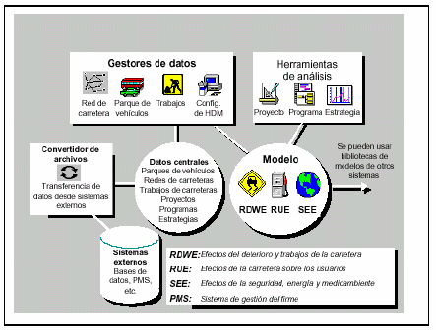
Figura 1 Estructura del HDM-4

Objetivos del desarrollo del HDM-4
El modelo HDM-4 tiene pues por objetivos, el incorporar el conocimiento presente hasta su tiempo de todos los estudios hechos acerca de conservación de carreteras con los programas anteriores, incorporar nuevos conocimientos derivados de investigaciones alrededor del mundo e incorporar nuevas tecnologías computacionales.

Básicamente se pueden definir cuatro áreas de alcance del programa:

- Presupuestación de los proyectos: Obtención de presupuestos para la conservación, rehabilitación, mejora y nueva construcción, a través del análisis del ciclo de vida, de una propuesta de inversión en carreteras.
- Programación de trabajos: Preparación de programas de conservación y desarrollo de red de carreteras para varios años, que faciliten la preparación de presupuestos a mediano plazo.
- Planeación estratégica: Desarrollo de políticas, planes de distribución de recursos a largo plazo y planificación de redes de carreteras.
- Software: Un sistema fácil para el usuario, construido a partir de un conjunto de Módulos con la capacidad de cubrir un amplio espectro de datos y de niveles de destreza. (ISOHDM Technical Secretarial V1, 2003).

Marco analítico del HDM-4
El Marco Analítico del HDM-4 se basa en el ciclo de vida de la capa de rodadura o pavimento de la vía,), y se aplica para la simulación de la evolución de:

- Deterioro del pavimento
- Efectos de las obras de reparación
- Efectos para los usuarios de la carretera
- Efectos socioeconómicos y medioambientales

Las carreteras se deterioran generalmente por factores tales como:

- Cargas del tránsito.
- Factores medioambientales.
- Efectos de sistemas de drenaje inadecuados.

La tasa de deterioro del pavimento está directamente afectada por los estándares de conservación aplicados para reparar defectos en la superficie de rodamiento, como grietas, desprendimiento de agregados, baches, etc., o para conservar la integridad estructural del pavimento (tratamientos superficiales, refuerzos. etc.). Permitiendo así que la carretera soporte el tránsito para el que ha sido diseñada.

En la figura 2 (ISOHDM Technical Secretarial V2, 2003) se pueden ver las tendencias previstas en rendimiento de pavimentos representadas por el Índice internacional de irregularidad (IRI por sus siglas en inglés) .El IRI representa la irregularidad promedio de la carretera producida ya sea por desprendimientos, roderas, baches, agrietamiento, etc.

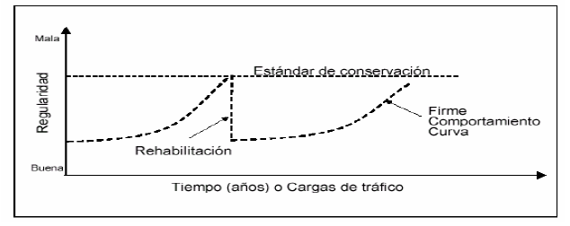
Figura 2 Concepto del Análisis del ciclo de Vida en el modelo HDM-4

HDM-4 predice las variaciones en la rugosidad en base a los datos de las características anteriores, o también el usuario. Como consecuencia, además de los costos de capital de la construcción de carreteras, los costos totales en que incurren los organismos implicados dependerán de los estándares de conservación aplicados a las redes de carreteras. (ISOHDM Technical Secretarial V2. 2003).

Los costos para el usuario se clasifican generalmente en los siguientes tres tipos: Costos de operación del vehículo, costos del tiempo de viaje y costos por accidentes. En la Figura 3 (ISOHDM Technical Secretarial V2. 2003) se pueden observar claramente los efectos del estado de la carretera sobre los costos del usuario.

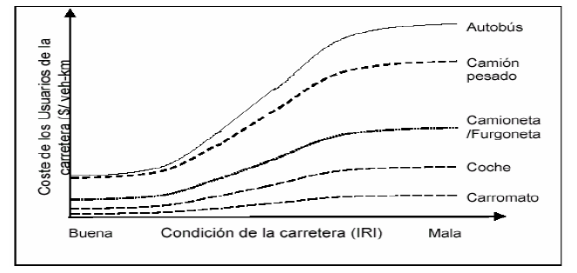
Figura 4.3 Efecto del estado de la carretera en los costos de operación del vehículo
El cálculo de los beneficios en el modelo HDM-4 se logra comparando los flujos de costos de las alternativas evaluadas contra los costos de una alternativa "base", que consiste en una propuesta de conservación con acciones mínimas.

El modelo HDM-4 está diseñado para hacer estimaciones de costos, comparativas y análisis económicos de diferentes opciones de inversión. Estima los costos de un gran número de alternativas año con año, para un periodo de análisis definido por el usuario. Todos los costos futuros se actualizan al año inicial del periodo de análisis. Para hacer las comparaciones se necesitan especificaciones detalladas de programas de inversión, estándares de diseño y alternativas de conservación, junto con costos unitarios, volúmenes de tránsito previstos y condiciones medioambientales (ISOHDM Technical Secretarial V2, 2003).

Funcionamiento del HDM-4
El proceso de análisis con HDM-4 es básicamente similar al inicio, para los tres módulos de análisis (Proyecto, Programa o Estrategia). Se debe dividir la red carretera o la carretera por analizar en tramos y sub-tramos, que reunirán diferentes condiciones. Las divisiones se realizan por el analista, de acuerdo a su criterio. El ingreso de la información está ordenado en las siguientes fases:

- Características de la Vía: Se ingresa datos que definen sus características físicas tales como IRI, condiciones de clima, características geométricas, especificaciones estructurales, tipo de carpeta etc. El programa contiene diferentes opciones de clima, de trazo, vida del pavimento, Además, el usuario puede ingresar una base de datos a efecto de particularizar estas características.

- Condiciones de tránsito: Trata de las condiciones específicas del tránsito vehicular tales como promedio de vehículos por día, factores de daño, tipos de vehículos, tasa de crecimiento, costos unitarios de insumos, etc. El programa contiene valores preestablecidos, los cuales pueden ser modificados por el usuario para adecuarlos a las condiciones imperantes en la zona de análisis.

- Estándares de Intervención: Lo siguiente es formular los estándares de intervención (Conservación, Construcción o Mejora), que se van a desarrollar. Cada estándar está compuesto por diferentes tareas, como pueden ser: Riego de sello, sobre carpetas. estabilización de base, etc. Los estándares pueden tener las combinaciones necesarias de tareas que el usuario considere, pero las diferentes tareas corresponden a información que el programa tiene ya predeterminada, considerando las acciones más comunes. La variación entonces entre cada estándar consiste en el orden de las tareas o en las diferentes combinaciones que se pueden dar así como los criterios de ejecución de las mismas. Aquí también se incluyen los costos unitarios de cada una de esas tareas.

Cada grupo de estándares aplicado a los sub-tramos correspondientes, conforman una alternativa. Se pueden generar las alternativas necesarias, dependiendo de los requerimientos del usuario, por ejemplo: evaluar el comportamiento de dos tramos de carretera con las mismas condiciones de tránsito y estructurales, pero con diferente capa de rodadura (mezcla asfáltica o concreto hidráulico por ejemplo).

Luego, se procede a la elección del módulo HDM-4 a usar: análisis de estrategias, análisis de programa o análisis de proyecto. Es en esta fase cuando se elige la alternativa base y los diferentes tramos a evaluar.

Los resultados del análisis generan una serie de gráficas y tablas de tres tipos principalmente:

- Indicadores de eficiencia económica: Para el análisis de proyectos de conservación individuales.
- Programas de trabajo para varios años: Producidos después de la selección de varios posibles proyectos de carreteras.
- Conservación estratégica y planes de desarrollo vial: Producidos a partir de datos a largo plazo para el mantenimiento de redes carreteras (ISOHDM Technical Secretarial VI, 2005).
Estos resultados incluyen costos financieros y económicos, y se presentan durante el ciclo de vida del proyecto, esto es contabilizando su evolución año con año. En la Figura 4 (ISOHDM Technical Secretarial VI, 2003) se presenta el proceso de captación de información y la generación de resultados del HDM-4.

Seguidamente se procede a la comparación de resultados por el analista y a la elección de la alternativa más adecuada

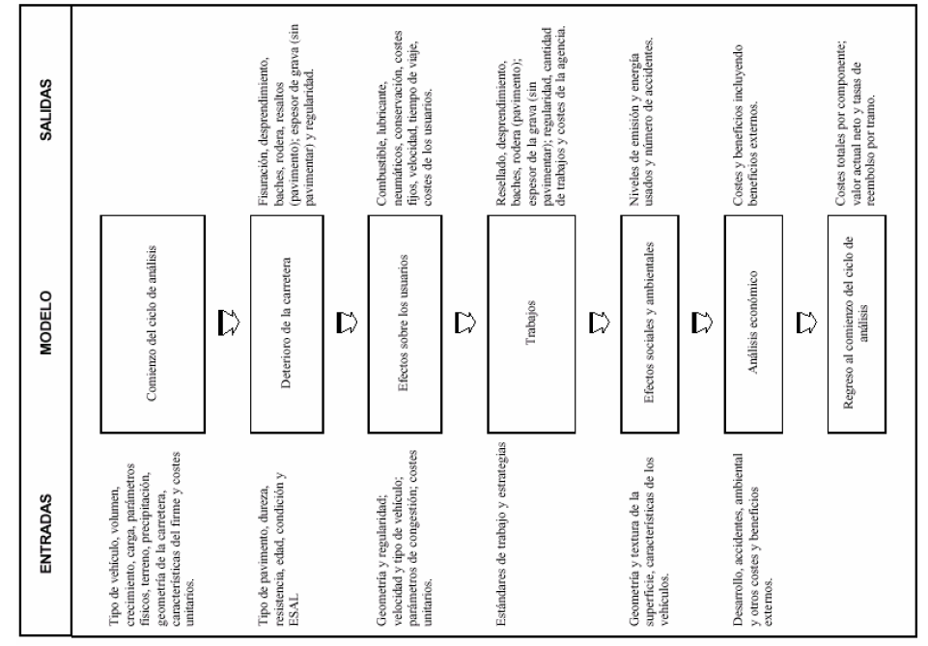
Figura 4.4 Análisis del Ciclo de Vida usando HDM-4

El HDM-4 es muy útil en el desarrollo de:

- Análisis de proyecto para evaluaciones económicas detalladas.
- Análisis de programación para la preparación de programas de trabajo a través de uno o varios años.
- Análisis de estrategias para la planificación a largo plazo.
- Investigación y estudios de políticas.

Módulos del HDM-4

Análisis de proyecto
El análisis de proyecto está relacionado con: "La evaluación de uno o más proyectos de carretera u opciones de inversión. La aplicación analiza un tramo de carretera con ciertas condiciones definidas por el usuario, con costos y beneficios asociados proyectados anualmente a través del periodo de análisis. Los indicadores económicos se determinan para cada diferente opción de inversión" (ISOHDM Technical Secretarial VI, 2003).

El análisis de proyecto está asociado a los siguientes tipos de inversiones en carreteras:

- Conservación de carreteras existentes: Se trata de proyectos que incluyen trabajos de conservación periódica o correctiva a pavimentos que muestran un comportamiento normal, o dentro de los estándares de servicio.
- Mejora de carreteras existentes: Son proyectos que incluyen tareas que se aplican cuando las condiciones del pavimento son muy deficientes o cuando el mismo ya está al final de su vida útil; se pueden mencionar: reconstrucción o mejora del pavimento, ampliación de la sección y mejoras geométricas, rectificación del trazo y del pavimento de la carretera existente.
- Nueva construcción: Construcción de pavimento con un trazo totalmente nuevo.
- Construcción por etapas: Son mejoras que se hacen al camino por etapas a lo largo de su vida útil.
- Evaluación de proyectos en ejecución: Es una alternativa de control a proyectos que están siendo realizados.

Análisis de programación y estrategia
El análisis de programación está relacionado con: "La preparación de programación para varios años para una red de carreteras en la cual las opciones de inversión candidatas están identificadas y seleccionadas, sujetas a condiciones presupuestales. Las redes se analizan tramo a tramo y las estimaciones se producen a partir de los trabajos y los requisitos de gastos para cada tramo, por año de duración del programa" (ISOHDM Technical Secretarial VI, 2003).

El análisis de estrategia está relacionado con: "El análisis de una red elegida como un Total, para preparar estimaciones a largo plazo de gastos necesarios para el desarrollo y la conservación de la misma, bajo diferentes restricciones de presupuesto. La red se caracteriza por segmentos de la carretera en diferentes categorías, definidos por parámetros tales como clase de carretera, tipo de capa de rodadura, condición del pavimento o volumen de tránsito. Las estimaciones se producen por requisitos de gastos de mediano a largo plazo, en periodos de 5 a 40 años." (ISOHDM Technical Secretarial VI, 2003).

Una de las diferencias esenciales entre los diferentes módulos es la forma en que se trata físicamente la división de la carretera. En el análisis de programa, se definen los tramos como unidades físicas identificables de la red de carreteras a través del análisis. En el análisis de estrategia se consideran como grupos los tramos ficticios representativos de la red de carretera que serán analizados. El sistema carretero pierde las características individuales de cada tramo. En el análisis de estrategia, se tiene una visión general más que especifica y es trabajada por grupos.
Highway Development and Management Model HDM-4
http://www.worldbank.org/transport/roads/rd_tools/hdm4.htm
http://www.piarc.org/en/projects/hdm4/

